Исследование функций на монотонность и экстремумы

* **30.3**

По графику производной, изображённому на рисунке, определите, на каких промежутках функция у = f(x) возрастает, а на каких — убывает:

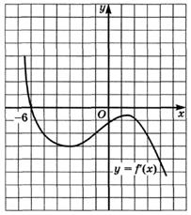В. рис.51

1. убывает в промежутке [-6; -4.5];

2. возрастает в промежутке [-6.5; -6].

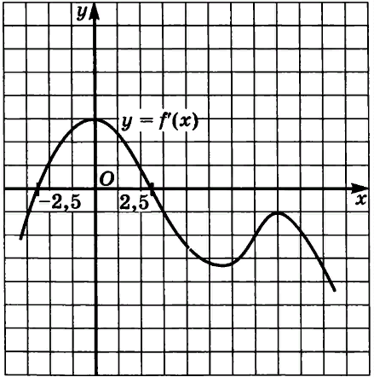Г. рис.52

1. убывает в промежутках [-3.2; -2.5], [2.5; 10.5];

2. возрастает в промежутке [-2.5; 2.5].

* **30.4**

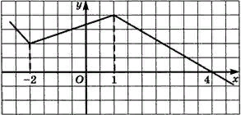На каком из указанных промежутков функция у = f(x) убывает:

В. (4; +∞):

На данном промежутке функция убывает т.к. f’(x)≤0

Г. (-∞; -2):

На данном промежутке функция возрастает т.к. f’(x)≥0

* **30.5**

Определите, для какой из функций у = f(x), у = g(x), у = h(x) отрезок [-1; 1] является промежутком возрастания, если на рисунках 54—56 изображены графики производных этих функций.

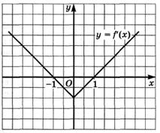**у = f(x):**

На отрезке [-1; 1] функция убывает т.к. f’(x)≤0

**у = g(x):**

На отрезке [-1; 1] функци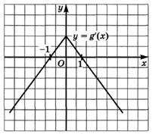я возрастает т.к. f’(x)≥0

**у = h(x):**

* h(x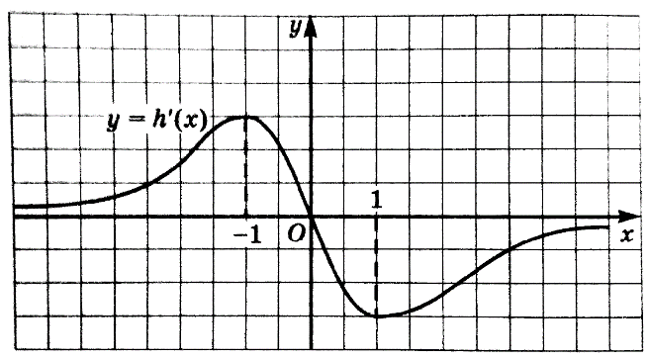) меняет знак на отрезке [-1; 0]

h’(x)>0, значит функция возрастает

* h(x) меняет знак на отрезке [0; 1]

h’(x)<0, значит функция убывает

//это сообщение на случай, если вы решили проигнорировать мои слова и отправить, не проверяя//